**МИНИСТЕРСТВО НАУКИ И ВЫСШЕГО ОБРАЗОВАНИЯ РОССИЙСКОЙ ФЕДЕРАЦИИ**

Федеральное государственное бюджетное образовательное учреждение

высшего образования

**«Сибирский государственный университет науки и технологий**

**имени академика М.Ф. Решетнева»**

Институт инженерной экономики

Кафедра информационно-экономических систем

ОТЧЕТ ПО ЛАБОРАТОРНОЙ РАБОТЕ №3

Модель BPMN бизнес-процессов объекта автоматизации

тема

Преподаватель 31.03.2024 Овсянкин А.К.

подпись, дата инициалы, фамилия

Обучающийся БПЦ22-01, 223419004 31.03.2024 Гладков Р. В. номер группы, зачетной книжки подпись, дата инициалы, фамилия

Красноярск 2024

# **СОДЕРЖАНИЕ**

**МОДЕЛЬ BPMN** 3

# **МОДЕЛЬ BPMN**

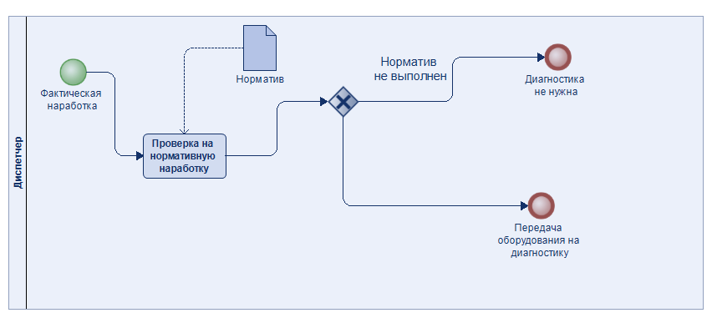

Рисунок 1 - Модель BPMN «Определение наработки для диагностики»

На этапе «Определение наработки для диагностики» начальным событием является, наличие фактической наработки. Проверяем оборудование с помощью норматива и если наработка соответствует числовому количеству норматива, то отправляем оборудование на диагностику.

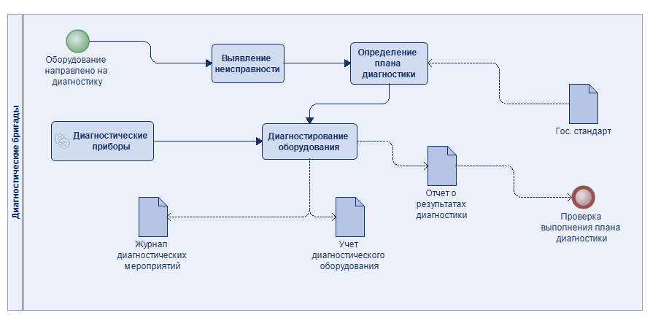

Рисунок 2 - Модель BPMN «Диагностика»

На этапе «Диагностика» начальным событием является, направленное на диагностику оборудование. После этого выявляется неисправность и дальше определяется план диагностики, в соответствии с государственным стандартом. Далее происходит сама диагностика с помощью диагностических приборов. По завершению диагностики, получаем три результата:

1. «Журнал диагностических мероприятий». В нем указывается когда и какая единица технологического оборудования была проверена и при помощи какого диагностического прибора.
2. «Учет диагностического оборудования». Здесь собран перечень оборудования, которые прошли проверку.
3. «Отчет о результатах диагностики». В данном документе написано о конкретной технологической единицы оборудования, которая прошла проверку и готова к дальнейшей работе.

На основе отчета проводится проверка выполнения плана диагностики.